КИЇВСЬКИЙ НАЦІОНАЛЬНИЙ УНІВЕРСИТЕТ

ІМЕНІ ТАРАСА ШЕВЧЕНКА

Кафедра інтелектуальних та інформаційних систем

Лабораторна робота № 3

з дисципліни

“Попередній аналіз та підготовка даних”

Виконав студент

групи КН-31

Пашковський Павло Володимирович

Київ-2020

Вихідні дані:

<https://basegroup.ru/system/files/article/loans.txt>

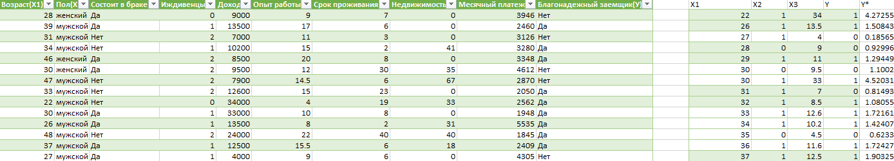

Розрахунки

